國立新竹教育大學「溫柔心情」關懷弱勢通識教育研討會計劃書

一、活動名稱：「溫柔心情」關懷弱勢通識教育研討會

二、主辦單位：國立新竹教育大學通識教育中心

三、活動緣起：
由於國家社會日趨多元分化，貧富差距的加大，既得利益者仍專注己身利益的鑽營，使社會間的矛盾愈形緊張。然而，政府與社會不應截然對立，透過夥伴關係的尋求及適當的教育途徑，人性中光輝的利他特質，終將成為國際社會的主流價值並逐漸走向人道關懷與援助的方向。
在不同國家及文化當中，公益團體組織也許在規模大小或重要性方面有所不一，但它們都有著相似的功能，即作為提供自願性結社的媒介，同時也是貧窮與弱勢的代言人。公益團體在社會變遷及社會服務方面扮演著重要的角色，常能以貼心的方式、變通的精神、符合在地情境或特定弱勢族群的需求，發揮守望相助和自助的精神，為共同的議題或挑戰而自願凝集一起來奮鬥。
人民自願參與非營利組織的程度，可反映出一個國家公民自由結社的能力、以及該社會中，人民願意承擔公共責任及真誠交往的程度。我們從世界上許多國家案例當中看到，更多公民參與及承擔社會救助責任，得以讓地方和國家的問題得到更適切的解決方案。
教育是立國的根本，美國近代教育學家約翰˙杜威曾說：『教育不是魔法，可以直接改變人的心靈和行為，教育必須是透過其所在的環境來影響或刺激學生，使其產生適當的行為，進而轉換其心理。』而人是影響和刺激學生最重要的環境因素，為了彰顯對教育多元價值的重視，鼓勵青年學子見賢思齊，追求積極正向的人生觀，同時建立適性發展的社會學習典範，本研討會期望藉由各類公益服務性組織人士，以實際或親身經歷及協助的個案，連同其艱難的奮鬥過程來現身說法，並提供機會與資訊，作為青年學子的學習楷模，引導其建立積極正向的價值觀，俾未來人生舞台上得以展現其造福人群、利益社會的具體成效。

四、成效目標：
（一）發揮教育多元價值，提供學生學習的楷模及參與社會服務的管道。
（二）培養學生關懷、體貼他人的柔軟心，進而提高其參與社會公益、服務人群的熱忱。
（三）串聯教育、民間的力量，共振社會關懷能源，重塑台灣生命力。

五、活動形式
講座方式之研討會，預計邀請4個公益社團（主要包含婦幼權益、老弱殘障救助、社會邊緣人及受刑人關懷等面向）之負責人，針對其組織、運作、公益活動性質及所扶助案例進行演說，每場演說及座談時間以1小時半為原則，研討會末並舉行結合「通識教育與社會關懷」之相關授課教師之實務座談。

六、時間
2007年6月6日 (星期三) 8:50-17:50

七、活動地點
新竹教育大學綜合教育大樓五樓第三會議室

八、參加對象
全國各大專校院師生及一般社會大眾

九、參加人數
預計約110人

十、報名
（一）報名方式：
1、線上報名：
（1）請上國立新竹教育大學通識教育藝文網站登錄報名： http://geart.nhcue.edu.tw。
（2）本活動核發公務人員終身學習時數，公務人員請上公務人員終身學習入口網站報名：http://lifelonglearn.cpa.gov.tw。
2、傳真報名：請依所附報名表填寫後，將報名表傳真至：03-5617287。

（二）報名日期：
即日起至九十六年六月三日（週日）止。

（三）交通資訊
1、交通路線圖如附件。
2、本校位於新竹市食品路與南大路交叉口。
3、自行開車：小客車由國道1號-中山高速公路至新竹交流道下，或國道3號茄苳交流道下，交流道至本校車程約20分鐘。詳細動態路線圖請上本校網站首頁→點選右上角「如何來竹大」（http://www.nhcue.edu.tw）。
4、搭乘火車、客運：新竹火車站、客運站均位於新竹市中華路，本校備有小型巴士接送（約十分鐘車程），搭乘火車或客運者，請於上午八點三十分於新竹火車站前集合，以利接駁。
附件一
國立新竹教育大學<溫柔心情>關懷弱勢通識教育研討會議程
時間:96年6月6日(三) 8:50-17:50
地點:新竹教育大學行政大樓五樓第三會議室
時間 | 項目 | 講者/與談人 | 主持人
8:30-8:50 | 報到
8:50-9:00 | 開幕致詞 |  | 新竹教育大學  曾憲政校長
9:00-10:30 | 主題 : 生靈安頓  (植物人、流浪漢、老人之照護） | 創世社會福利基金會  董事長 曹慶 | 新竹教育大學  蘇錦麗教務長
10:30-10:40 | 茶敘
10:40-12:10 | 主題: 「音樂、生命--奉獻之旅」  （監獄受刑人音樂會） | 采苑藝術文教基金會  執行長 徐珍娟 | 新竹教育大學  人文社會藝術學院  葉忠達院長
12:10-13:30 | 午餐
13:30-15:00 | 主題 : 關懷弱勢，從教育做起 | 龍應台文教基金會  執行長 李應平 | 新竹教育大學  江天健學務長
15:00-15:20 | 茶敘
15:20-16:50 | 主題 : 杜絕暴力，守護婦女 | 現代婦女基金會  主任 劉玉鈴 | 新竹教育大學  通識教育中心  高榮禧主任
16:50-17:50 | [通識教育與社會關懷之結合]  實務座談 | 新竹教育大學 曾麗玲老師  主題: 性別與社會 | 新竹教育大學  通識教育中心  高榮禧主任
16:50-17:50 | [通識教育與社會關懷之結合]  實務座談 | 新竹教育大學 何軒盛老師  主題 :最後的禮物- 臨終關懷 | 新竹教育大學  通識教育中心  高榮禧主任
17:50-18:00 | 散會
附件二
國立新竹教育大學「溫柔心情」關懷弱勢通識教育研討會報名表
姓 名 |  | 出生年月日
服務單位 |  | 職 稱
性 別 |  | 午餐 | □葷食 □素食
身分證字號 |  | 緊急聯絡人
聯絡電話 |  | 緊急聯絡電話
手機 |  | 交通方式 | □搭乘火車.客運  (本校小巴士接駁)  □自行開車
電子信箱 |  | 交通方式 | □搭乘火車.客運  (本校小巴士接駁)  □自行開車
聯絡地址
備註：
1、洽詢電話：03-5213132#2112 林卉卉專員
2、傳真電話：03-5617287
3、聯絡地址：30014新竹市南大路521號
4、電子信箱：hueihuei@mail.nhcue.edu.tw
5、查詢綱址：http://geart.nhcue.edu.tw
6、報名日期：即日起至九十六年六月三日（週日）止。
7、身份證字號為登錄公務人員終身學習時數用，絕不作他用，敬請安心填寫。
本表若不敷使用，歡迎影印

附件三 交通路線圖：
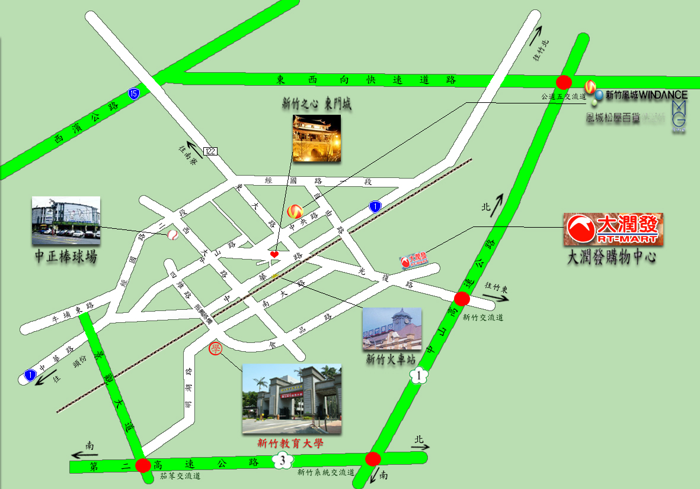

附件四：校園平面圖

